1. **Chọn D.**

Góc giữa hai véctơ ,  được tính bằng công thức:

.

1. **Chọn A.**

Áp dụng định lý  trong tam giác có:  .

1. **Chọn D.**
2. **Chọn A.**

Ta có góc giữa hai véctơ  và  bằng  suy ra góc giữa hai véctơ  và  bằng .

1. **Chọn D.**

Theo định lý  trong tam giác ta có .

1. **Chọn C.**

Ta có: .

1. **Chọn C.**

Theo định lí hàm số cosin,  nên C sai.

1. **Chọn C.**

Theo công thức đường trung tuyến ta có .

1. **Chọn C.**

.

1. **Chọn B.**

Tọa độ trọng tâm  của  là

 .

Vậy tọa độ trọng tâm là .

1. **Chọn A.**

Ta có . Vậy .

1. **Chọn D.**

Theo định lý sin ta có 

, , , nên các mệnh đề A, B, C đúng.

Vậy mệnh đề D là mệnh đề sai.

1. **Chọn A.**

Ta có: .

1. **Chọn C.**

 là góc tù suy ra :  .

1. **Chọn B.**

 và  là hai góc nhọn  .

.

Với , biểu diễn trên nửa đường tròn đơn vị. Suy ra: .

1. **Chọn B.**
2. **Chọn A.**

Với hai góc bù nhau ta có .

1. **Chọn A.**

Ta có:  nên  .

1. **Chọn A.**



Ta có ,  nên .

1. **Chọn B.**

Theo định nghĩa của tích vô hướng của hai vectơ.

1. **Chọn A.**

Trong tam giác  ta có: .

1. **Chọn D.**



.

1. **Chọn B.**

Bán kính đường tròn ngoại tiếp tam giác đều cạnh : .

1. **Chọn A.**

Bán kính đường tròn nội tiếp tam giác đều cạnh : .

1. **Chọn C.**

Ta có  do  nên 

 là góc nhọn.

1. **Chọn B.**

Định lý  trong tam giác.

1. **Chọn D.**



Theo hình vẽ ta có: .

1. **Chọn B.**

Ta có .

Vậy tích .

1. **Chọn A.**

Do .

Áp dụng định lý  trong tam giác có:

 .

1. **[1H2-2]** **Chọn A.**



Ta có .

Gọi  kà đường cao của tam giác , khi đó tam giác vuông cân tại .

Suy ra  .

Vậy diện tích hình bình hành  là  .

1. **Chọn B.**



Ta có .

Lại có .

Vậy .

1. **Chọn A.**

Ta có:

 là trung điểm .

 là trung điểm .

1. **Chọn B.**

Giả sử . Khi đó: .

Vậy .

1. **Chọn C.**

Ta có:  ;

 đều

Khi đó: .

1. **Chọn D.**

Ta có:  nên .

1. **Chọn B.**

Ta có: .

1. **Chọn B.**

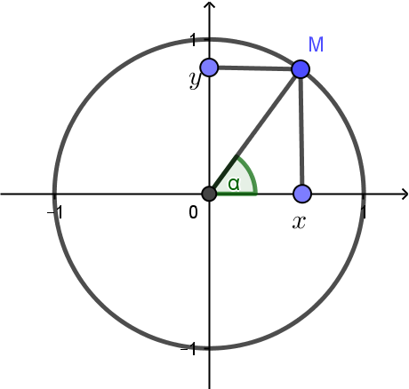

Gọi. Khi đó   (vì ).

Vậy .

1. **Chọn A.**

Cách 1:



 nội tiếp đường tròn đường kính 

Áp dụng định sin trong , ta có.

Cách 2:

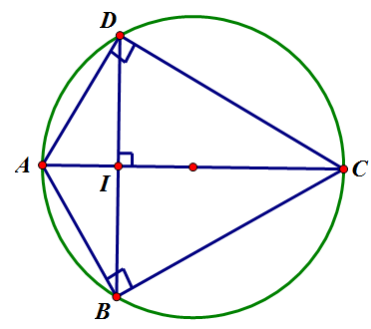

Đề không mất tính tổng quát ta có thể chọn  tại .

Ta có .

Do . Suy ra  là tam giác đều cạnh bằng .

Ta có .

Xét  vuông tại , .

Suy ra .

Ta có .

Vậy .

1. **Chọn A.**

Ta có:  vuông tại  nên .



.

1. **Chọn B.**

Ta có .

Mà .

1. **Chọn B.**



Theo định lí hàm cos ta có .

Ta lại có: .

Diện tích tam giác  là .

Vì  nên 

Vậy .

1. **Chọn C.**

Ta có:  .

Áp dụng hệ thức Hê – rông ta có:  .

Mặt khác    .

1. **Chọn C.**

Do .

1. **Chọn A.**



Ta có: ,  nên 

.

Áp dụng định lí sin trong tam giác  ta có .

1. **Chọn A.**

Ta có và .

Do  và  cùng phương nên .

1. **Chọn B.**

.

1. **Chọn A.**

Ta có .

1. **Chọn C.**

  .

1. **Chọn B.**

Ta có , ; .

1. **Chọn B.**

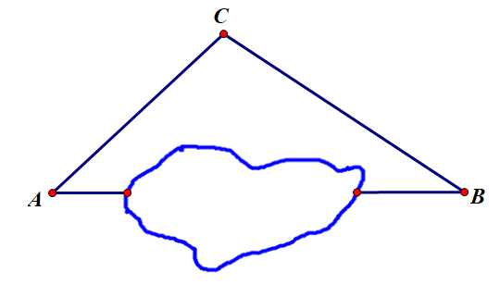

 .

1. **Chọn B.**

Ta có: ; .

 .

1. **Chọn C.**

Ta có: .

1. **Chọn C.**

Do hai vectơ  và  cùng phương.

Suy ra  , 

 .

Theo đầu bài hai vectơ  và  không cùng phương.

.

Vậy .

1. **Chọn D.**

Ta có , , , , .

Suy ra  hay , ,  thẳng hàng.

Vậy , ,  thẳng hàng.

1. **Chọn A.**

Do  là điểm đối xứng của  qua  suy ra  là trung điểm của .

.

Vậy .

1. **Chọn D.**

Ta có: .

Ta có: .

1. :**Chọn A.**

Từ đề bài cho ta có: .

Xét đáp án A: .

1. **Chọn C.**

  .

Áp dụng định lý sin ta có .

1. **Chọn B.**

Ta có:   .

Mà  .

1. **Chọn D.**



Ta có 

.

1. **Chọn C.**



Ta có  là trọng tâm tam giác 



1. **Chọn D.**

Ta có: , .

 nên A đúng.

,  là hai đường chéo hình vuông nên   nên B đúng.

 nên C đúng.

Nên ta chọn đáp án D.

Thật vậy: .

1. **Chọn B.**

, .



1. **Chọn D.**

Do , đặt  suy ra , .

Vì  . Vậy .

1. **Chọn D.**

+Vì  vuông góc với vectơ  nên: .

Ta có . Suy ra 

+ .

1. **Chọn D.**





.

1. **Chọn C.**

Vì .

Vậy  .

1. **Chọn A.**

 

 .

1. **Chọn C.**

Diện tích tam giác là .

1. **Chọn B.**

Ta có .

Do  nên .

1. **Chọn B.**

Ta thấy  nên suy ra .

Và: .

Do  nên .

Mà: .

1. **Chọn D.**

Ta có: .

Theo giả thiết:

.

Do đó:  (Vì ).

1. **Chọn B.**

Tam giác  vuông tại  và 

Mặt khác: .

.

Vậy .

1. **Chọn C.**

Gọi  là tọa độ cần tìm.

Ta có:

 .

  .

Từ  và  ta có hệ phương trình

.

Vậy  là tọa độ cần tìm.

1. **Chọn C.**

Gọi  là tọa độ trực tâm của tam giác đã cho khi đó ta có:





Từ đó ta có hệ phương trình 

1. **Chọn B.**

Ta có .

Tương tự: .

Nên .

1. **Chọn A.**

Ta có .

1. **Chọn D.**



Vẽ các vectơ , .

Ta có 

.

1. **Chọn B.**

Áp dụng định lý cosin trong tam giác ta có: .

Suy ra góc .

1. **Chọn B.**

Áp dụng công thức tình độ dài trung tuyến ta có:



1. **Chọn B.**

 .

1. **Chọn A.**

Ta có: .

.

.

.

.

1. **Chọn D.**

Vì tam giác vuông tại  nên 



Theo định nghĩa của tích vô hướng của hai vectơ, ta có:



. Suy ra D sai.

1. **Chọn B.**

.

1. **Chọn A.**



Ta có .

1. **Chọn D.**

Ta có . Suy ra .

1. **Chọn A.**

Gọi , .

, .

Tam giác  vuông tại . Vậy .

1. **Chọn A.**

Vẽ hình bình hành  sao cho: , .

Theo quy tắc hình bình hành ta có: .

Áp dụng định lí hàm côsin trong tam giác :

.

1. **Chọn C.**

Ta có .

1. **Chọn C.**



Nhận thấy  suy ra 

Mặt khác: .

Do đó góc giữa hai vectơ  và  bằng 

Vậy 

1. **Chọn B.**

**Cách 1:** Áp dụng công thức tính độ dài đường trung tuyến ta có

.

**Cách 2:** Do  nên tam giác  vuông tại .

1. **Chọn C.**

Do tam giác  vuông tại  có ,  nên

.

Diện tích tam giác  là .

Bán kính đường tròn nội tiếp tam giác  là .

1. **Chọn D.**

Áp dụng công thức tính độ dài đường trung tuyến ta có

.

1. **Chọn A.**

Ta có diện tích tam giác  là . Do tam giác  đều nên

 .

1. **Chọn C.**

Tam giác  vuông cân tại  có  nên .

Diện tích tam giác  là .

Bán kính đường tròn nội tiếp tam giác  là .

1. **Chọn D.**

Ta có: .

Theo hệ quả của định lí hàm cosin: .

1. **Chọn C.**



Ta có: .

1. **Chọn B.**

Ta có .

1. **Chọn A.**

Ta có .

1. Cho tam giác  có ; ; . Góc  là

**A.** . **B.** . **C.** . **D.** .

**Lời giải**

**Chọn B.**

 .

1. **Chọn D.**

.

1. **Chọn A.**



.

1. **Chọn A.**

Áp dụng công thức Hê – rông  

Nếu thay  vào công thức Hê – rông thì ta có:.

1. **Chọn C.**

Ta có 

Vậy .

1. **Chọn A.**

Ta có .

1. **Chọn C.**

Ta có , .

Cách 2 (Bấm máy)

Gán biến nhớ

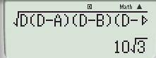.

1. **Chọn C.**

Ta có .

Cách 2 (Bấm máy)

Gán biến nhớ

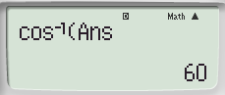.

1. **Chọn A.**

Ta có , 

Vì tam giác  vuông cân tại  nên  và 

Xét tỉ số .

1. **Chọn B.**

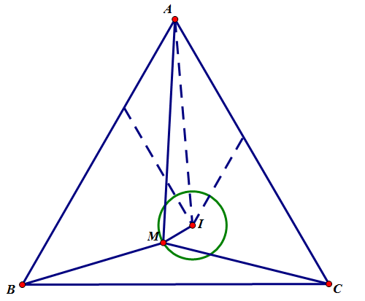

Ta có .

Dựng điểm  thỏa mãn  .

Khi đó: .

Do đó tập hợp các điểm  là đường tròn cố định có bán kính .

1. **Chọn A.**

Ta có ; , nên .

Xét tam giác , có .

Xét tam giác  vuông tại , có

.

1. **Chọn D.**

Ta có chiều cao của tòa nhà chính là đoạn .

Mà .

Xét tam giác  vuông tại  có 

Xét tam giác  vuông tại  có 

Xét tam giác  có:





  (m).

Vậy tòa nhà cao .

1. **Chọn D.**

Áp dụng định lí cosin trong tam giác  ta có:



Ta nhận được 

Diện tích tam giác  là 

Độ dài đường cao 

1. **Chọn A.**

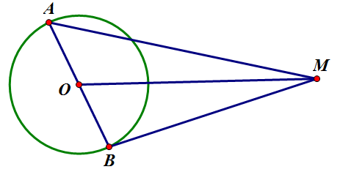

Gọi .

Ta có .

.

Xét .

Suy ra . Dấu  xẩy ra khi .

Ta có .

Suy ra  khi và chỉ khỉ , , ,  thẳng hàng.

1. **Chọn C.**

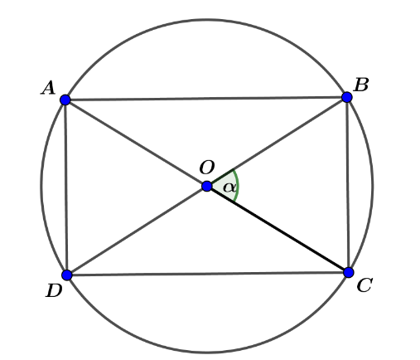

Xét đường tròn bán kính , ta cắt trên đó một hình chữ nhật .

Khi đó .

Dấu bằng xảy ra khi và chỉ khi .

Vậy diện tích lớn nhất của miếng tôn cắt trên nửa đường tròn bằng .

1. **Chọn B.**

Ta có:

 .

Từ đó, ta có: 

1. **Chọn A.**

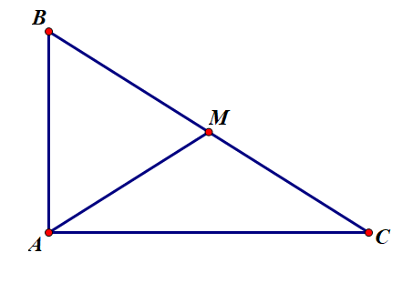

.

Mặt khác, tam giác  vuông tại  nên .

Suy ra .

1. **Chọn A.**

+ Vì  là trung điểm đoạn  nên ta có: 

.

+ Theo công thức độ dài đường trung tuyến:



+ Từ  và  suy ra .

Thay vào  ta được: .

1. **Chọn D.**

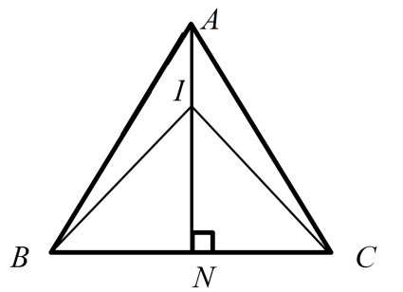

Gọi  là trung điểm đoạn .

Gọi  là điểm thỏa: , nên điểm  thuộc đoạn thẳng  sao cho .

Khi đó: , và .

.

Ta có: .

.

1. **Chọn C.**

Ta có : . Khi đó :  ; .

Tam giác  vuông tại .

Vậy  hoặc .

1. **Chọn D.**

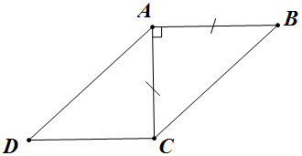

Gọi  là đỉnh thứ  của hình bình hành .

Khi đó : .

Suy ra .

1. **Chọn D.**

  .

1. **Chọn A.**

Ta có: .

.

.

Vì  là tâm đường tròn ngoại tiếp tam giác  nên:

  .

Vậy .

1. **Chọn B.**



Gọi  là hình chiếu vuông góc của  trên . Đặt .

Ta có  .

Trong tam giác vuông  ta có: 

 .

Trong tam giác vuông  ta có  .

Thay ,  vào  biến đổi ta được:   hay . Khi đó .

Mặt khác:   .

1. **Chọn A.**

Ta có 

.

Tương tự: .

.

Vậy .

1. **Chọn A.**

Chọn hệ trục tọa độ  như hình vẽ.

Khi đó: .

Ta có: ; 

Do đó: .



1. **Chọn C.**

Ta có 

Suy ra 

Hay .